MIERCOLES 15
13:00 horas (Frontón)
Día del pincho

SABADO 18
15:00 horas (Frontón)
Paellada popular
DOMINGO 19
18:30 horas (Local de los jóvenes)
Asamblea General de la AAS
LUNES 20
17:00 horas (Local de costura)
Taller para niños
(Mª Ángeles Ramírez)

19:00 horas (Frontón.)
Concurso de tortillas

20:00 horas (Ermita)
Merienda en la Ermita.

22:00 horas (Frontón)
Proyección fotos de Sorzano.

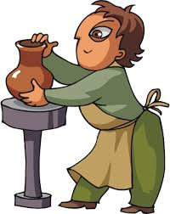
MARTES 21
17:30 horas (Frontón)
Taller de alfarería

20:00 horas
(Local de los jóvenes)
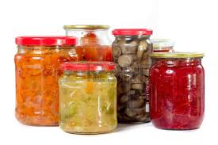
Conservas caseras tratadas por calor y botulismo.
(Julián Somalo)

MIERCOLES 22
17:00 horas (Local costura)
Taller para niños
(Mª Ángeles Ramírez)

19:00horas (Frontón.)
Concurso de postres

JUEVES 23
12 a 14:30 (Frontón)
y a partir de las 16:30 horas
Tobogán de agua

20: 00 horas
(Local de los jóvenes)

Charla:
“Masajes: Su beneficio para nuestro cuerpo”
(Elena Soba)

VIERNES 24
19: 00 horas (Plaza D. Juan Calvo)
Gymkana

20:30 horas (Local de los jóvenes)
Cata de vinos
(Luis Ángel García)
SABADO 25
09:00 horas
Salida desde “El Chopo”
Senderismo
Sendero de Los Árboles (Castroviejo)

11:00 horas (Frontón)
Olimpiadas sorzaneras

17:30 horas
(Plaza D. Juan Calvo)
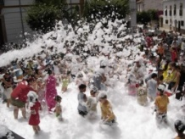

Cañón de espuma.

20:30 horas (Frontón)
2ª Cata de vinos de zona

DOMINGO 26
13:30 horas
Día de la Danza

19:00 horas (Frontón)
Degustación de migas dulces y chocolate.

Organiza: Asociación Amigos de Sorzano
Colabora: Ayuntamiento de Sorzano

XII
SEMANA
CULTURAL
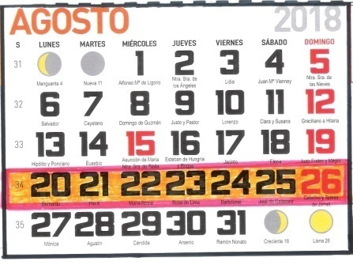

Asociación Amigos de Sorzano
Agosto de 2018
Sorzano

